
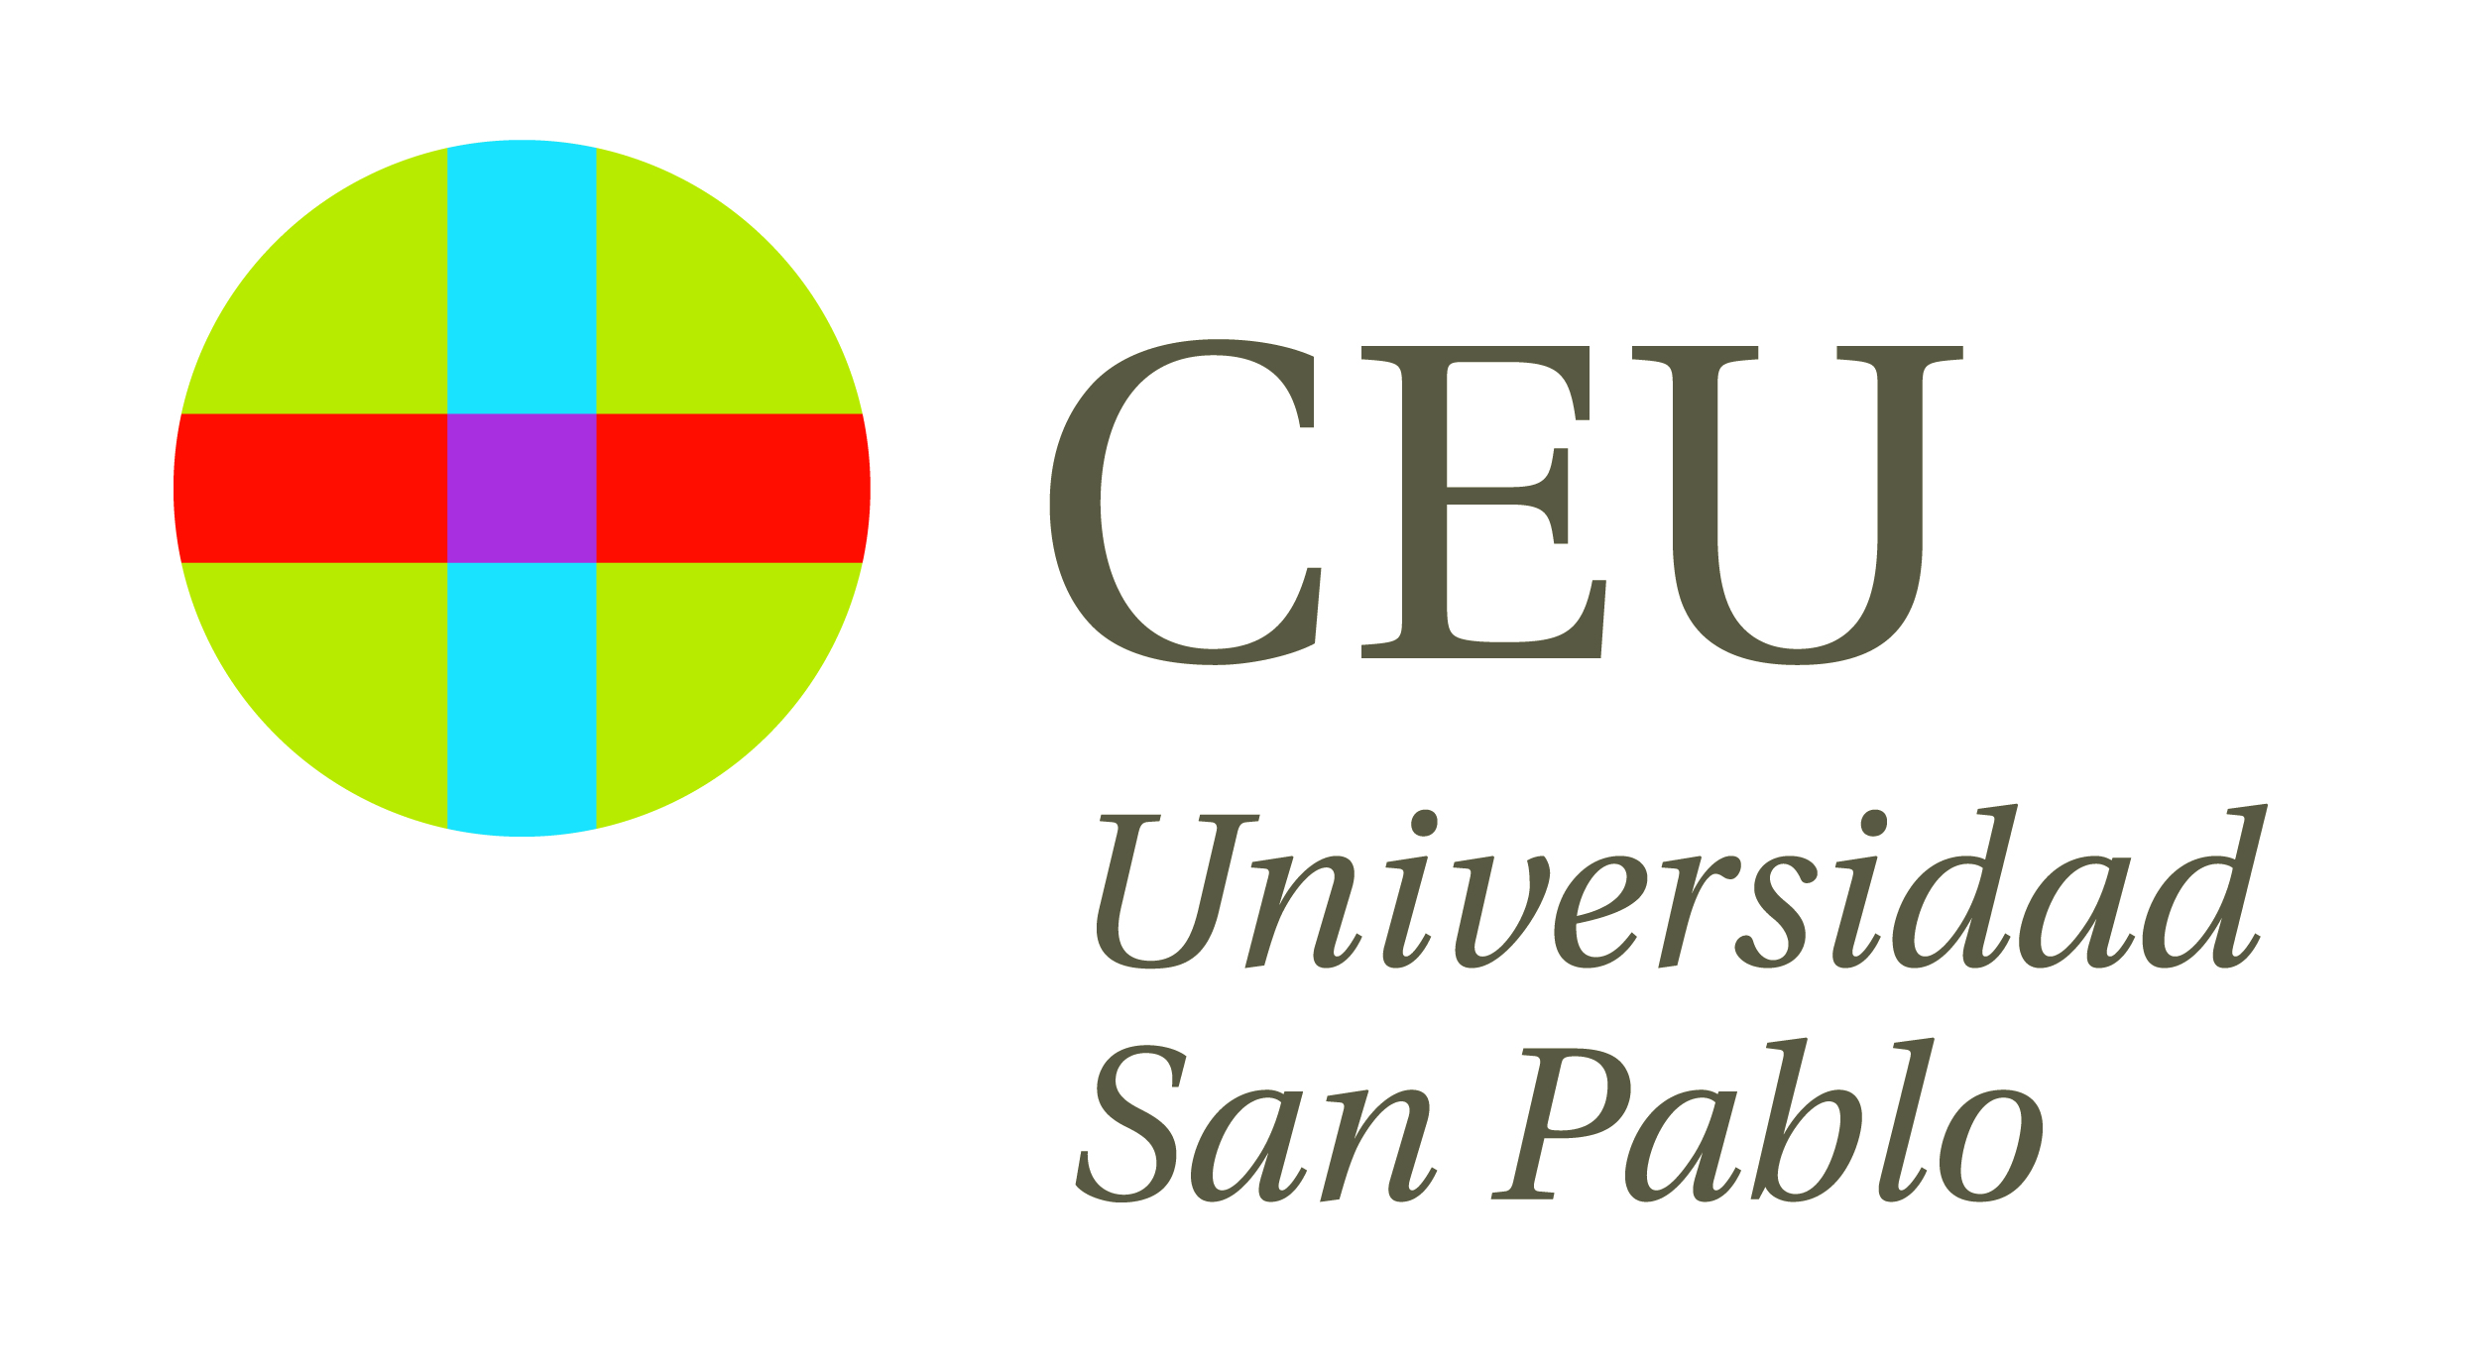

El acto tuvo lugar en el Pabellón Docente de HM Montepríncipe

DESPEDIDA DE LA 4ª PROMOCIÓN DE MEDICINA FORMADA EN
HM HOSPITALES Y LA UNIVERSIDAD CEU SAN PABLO

- El acto estuvo presidido por el Dr. Juan Abarca Cidón, director general de HM Hospitales; el Dr. Tomás Chivato, decano de la Facultad de Medicina de la Universidad CEU San Pablo; y los padrinos de la promoción, el Dr. Alfonso Delgado y el Dr. Jesús Almendral

- El Dr. Abarca Cidón recordó a los alumnos que lo más importante es siempre el paciente

- Los alumnos delegados del curso tuvieron palabras de elogio para los profesores, de los que han aprendido no sólo conceptos teóricos, también cómo tratar a los pacientes y a sus familiares, gracias a las prácticas que han hecho en los hospitales del grupo

Madrid, 2 de junio de 2015. HM Hospitales celebró ayer la despedida de 76 alumnos de 6º Medicina, la 4ª promoción que finaliza sus estudios tras formarse en nuestros hospitales y en la Universidad CEU San Pablo.

El acto estuvo presidido por el Dr. Juan Abarca Cidón, director general de HM Hospitales; el Dr. Tomás Chivato, decano de la Facultad de Medicina de la Universidad CEU San Pablo; y los padrinos de la promoción, el Dr. Alfonso Delgado, director del Departamento de Pediatría de HM Hospitales y catedrático de dicha especialidad en la Universidad CEU San Pablo, y el Dr. Jesús Almendral, director del Centro Integral de Enfermedades Cardiovasculares HM CIEC y profesor de la Universidad CEU San Pablo.

Durante su intervención, el Dr. Abarca Cidón declaró que era “muy gratificante estar en el acto de despedida de la 4ª promoción de Medicina, porque nos supuso un gran esfuerzo ser universitarios” y añadió que HM Hospitales no concebía la asistencia sin la docencia y sin la investigación. “Espero que hayáis adquirido los conocimientos y valores de vuestros profesores y que no olvidéis nunca que lo más importante es el paciente, ya os dediquéis a la asistencia o a la gestión”, concluyó.

El Dr. Tomás Chivato felicitó a los alumnos por haber finalizado “una primera etapa, aunque un médico tiene que estudiar durante toda su vida, pues continuamente surgen nuevos tratamientos y métodos de diagnóstico”. Así, recordó que se debe practicar una Medicina basada en la “afectividad”, mirando siempre a los ojos del paciente. El decano de Medicina también felicitó a los profesores por el esfuerzo realizado durante estos años instó a los alumnos a volcar todos sus conocimientos en beneficio del paciente: “Sois los mejores embajadores de HM Hospitales y de la Universidad CEU San Pablo”, señaló.

Por su parte, el Dr. Jesús Almendral dio la enhorabuena a los recién licenciados y les aconsejó no perder nunca la ilusión “porque la Medicina, más que una profesión, es una pasión. Os tiene que ilusionar lo que hacéis”.

El Dr. Alfonso Delgado aseguró que durante estos años, todos los profesores “habían tratado de hacerlo lo mejor posible para cumplir las expectativas de los alumnos, porque aspiramos a que seáis los mejores y os convirtáis en referentes de las especialidades que elijáis”.

Asimismo, los alumnos delegados del curso tuvieron palabras de elogio para los profesores, de los que han aprendido no sólo conceptos teóricos, también cómo tratar a los pacientes y a sus familiares, gracias a las prácticas que han hecho en los hospitales del grupo: “Sabemos que el respeto, el afecto y el saber escuchar tienen que ser nuestros pilares para realizar nuestra profesión. Estamos muy orgullosos de la experiencia que hemos vivido en la Universidad CEU San Pablo y en HM Hospitales”.

HM Hospitales
HM Hospitales está formado por diferentes hospitales médico-quirúrgicos privados, entre los que se incluyen el Hospital Universitario HM Madrid, el Hospital Universitario HM Montepríncipe, el Centro Integral de Enfermedades Cardiovasculares HM CIEC, el Hospital Universitario HM Torrelodones, el Hospital Universitario HM Sanchinarro, el Centro Integral Oncológico Clara Campal HM CIOCC, el Hospital Universitario HM Nuevo Belén, el Hospital Universitario HM Puerta del Sur y el Centro Integral en Neurociencias A.C. HM CINAC, todos ellos con la mayor cualificación técnica y humana. En 2014 se integran, además, el Grupo Hospitalario Modelo, referencia indiscutible en A Coruña y en Galicia, formado por el Hospital HM Modelo y la Maternidad HM Belén, y el Instituto Médico Integral HM IMI Toledo.

Basado en un Decálogo y en el Juramento Hipocrático, dirigido por médicos y con el objetivo de ofrecer una medicina de calidad, basada en la asistencia, docencia e investigación, los diferentes centros de HM Hospitales se han dotado con una tecnología de vanguardia y cuentan con el personal mejor cualificado y más humano.

Todos los centros de HM Hospitales funcionan de forma integrada. Para ello, existe una estructura corporativa con servicios centralizados, así como diferentes herramientas informáticas de gestión integral. Esto permite una actuación complementaria y sinérgica de estructuras, servicios y equipamientos, con el máximo aprovechamiento de los recursos tecnológicos y humanos.

Más información: www.hmhospitales.com

Para más información:

DPTO. DE COMUNICACIÓN DE HM HOSPITALES
María Romero
Tel.: 91 216 00 50 / Móvil: 667 184 600
E-mail: mromero@hmhospitales.com

